Maurizio Zanolla „Manolo”
lezec / Primiero
Maurizio Zanolla, narozený ve znamení Vodnáře v městě Feltre a známý pod přezdívkou Manolo, je jedním z pionýrů volného lezectví v Itálii a jednou z nejznámějších tváří této sportovní disciplíny; dnes žije v obci Transacqua v údolí Primiero a živí se jako horský vůdce. Jako první Ital v roce 1986 zdolal horolezeckou cestu o obtížnosti 8b „Ultimo Movimento in Totoga” (Pale di San Martino) a začal se věnovat individuálnímu lezení free solo až do stupně obtížnosti 8a, kdy v roce 1992 zdolal horolezeckou cestu Masala Dosa na „útesu San Silvestro”. Manolo začal lézt v sedmnácti letech, přičemž vždy dával přednost kolmým a lehce převislým stěnám a díky své plaché povaze a schopnostem si vysloužil přezdívku „Kouzelník“.
Manolo svou lásku k lezení popisuje osobitým, filosofickým a téměř romantickým způsobem: považuje tuto disciplínu nejen za sportovní aktivitu, ale i za aktivitu duševní. Svou techniku si prohlubuje zdoláváním nových, nebezpečných a složitých cest, kdy často používá pro své jištění spíše „psychologické“, než hmotné ochrany.
„Byli jsme nesmrtelní“ je příběh mladého muže, milujícího život, lezení a svobodu, jakož i název jeho autobiografické knihy. Příběh vzdorovitého, tvrdohlavého muže, který žije svůj divoký život. A právě proto má tak neobvyklý cit a vrozený talent pro lezení: skály jsou jeho největší láskou a považuje je za nekonečnou a kreativní hru, přinášející stále novou inspiraci, motivaci, nové výzvy a chuť do života.

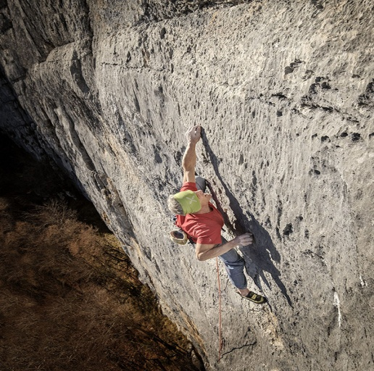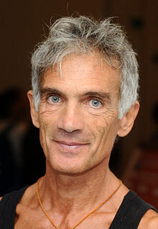

ODKAZY
https://it-it.facebook.com/Maurizio.Zanolla.Manolo.page/

